**หมวด 4 การจัดการของเสียและมลพิษ**

**สำนักงานคณบดีคณะผลิตกรรมการเกษตร**

**4.1.2 การนำขยะกลับมาใช้ประโยชน์ หรือนำกลับมาใช้ใหม่ ส่งผลให้ขยะที่จะ ส่งไปกำจัดมีปริมาณน้อยลง**

**(2) มีการบันทึกข้อมูลปริมาณขยะแต่ละประเภทครบถ้วนทุกเดือน**

สำนักงานมีการจัดเก็บและการคัดแยกขยะ โดยพนักงานทำความสะอาดที่ได้รับการอบรมเบื้องต้นเกี่ยวกับการจัดการขยะ โดยจะมีการจัดการคัดแยกขยะประจำทุกวัน เพื่อทำการชั่งน้ำหนักและ[บันทึกข้อมูล พ.ศ.2565](https://erp.mju.ac.th/openFile.aspx?id=NjA3NjU3&method=inline) และ [พ.ศ. 2566](https://erp.mju.ac.th/openFile.aspx?id=NjA3NjU4&method=inline) ตามแบบฟอร์มสำรวจ ขยะทั่วไป ขยะเปียก ขยะรีไซเคิล ขยะติดเชื้อ เพื่อการตามกระบวนของขยะแต่ละประเภท

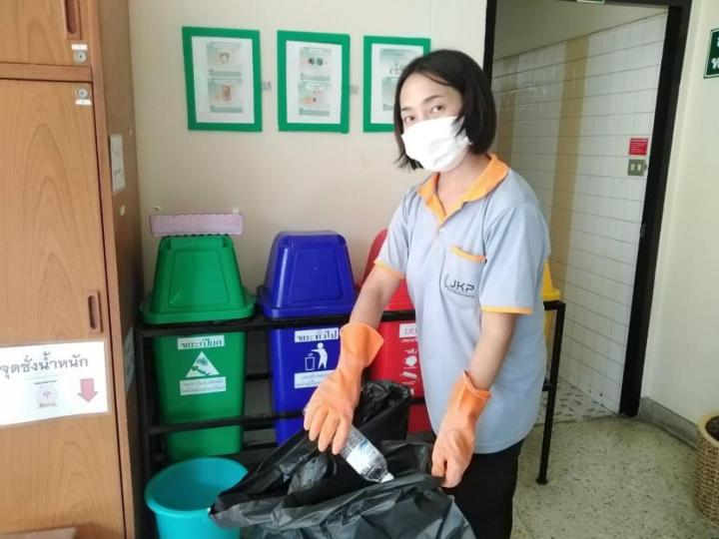 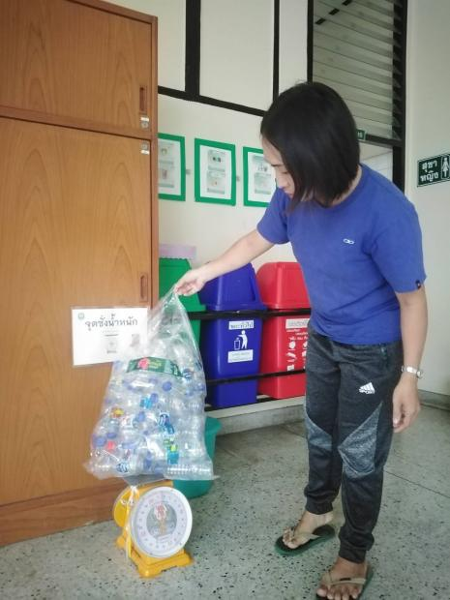

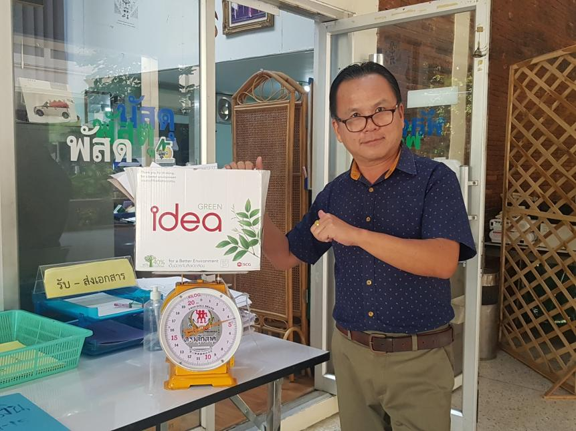

ทำการคัดแยกขยะ และบันทึกข้อมู

จากนั้นเจ้าหน้าที่ ที่ได้รับมอบหมายให้รับผิดชอบในการบันทึกข้อมูลน้ำหนักขยะประเภทต่างๆ จะนำข้อมูลมาบันทึกเพื่อรวบรวมเก็บไว้สรุป [ข้อมูลสรุปปริมาณขยะ 2565](https://erp.mju.ac.th/openFile.aspx?id=NjA3NjM1&method=inline) [สรุปปริมาณขยะ 2566](https://erp.mju.ac.th/openFile.aspx?id=NjA3NjM3&method=inline) [ข้อมูลปริมาณขยะ 2565](https://erp.mju.ac.th/openFile.aspx?id=NjA3NjM5&method=inline) [ข้อมูลปริมาณขยะ 2566](https://erp.mju.ac.th/openFile.aspx?id=NjA3NjQw&method=inline)

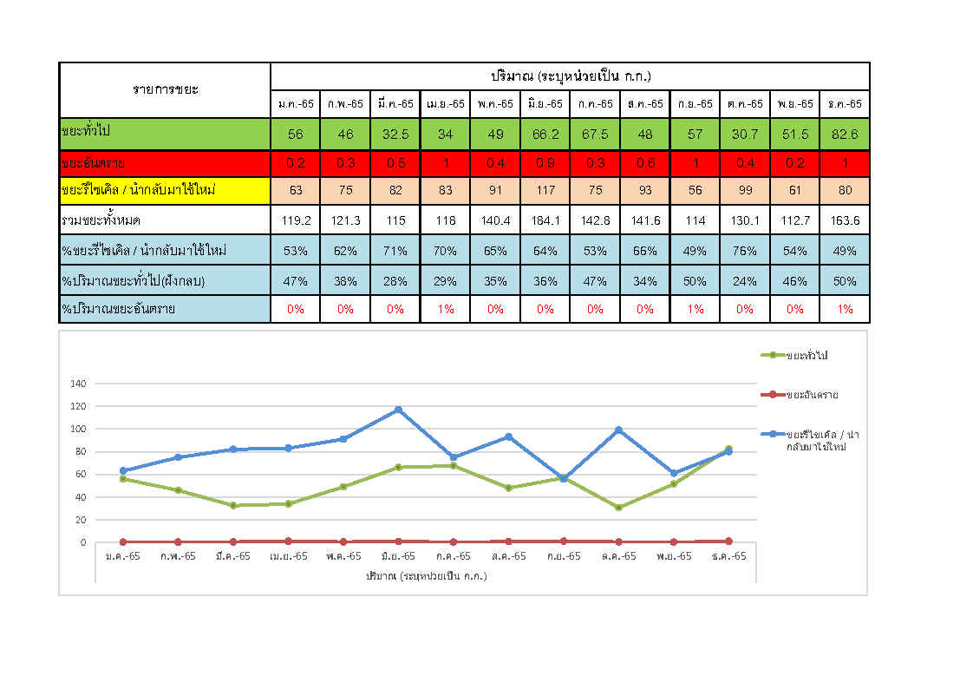ข้อมูลสรุปปริมาณขยะ 2565

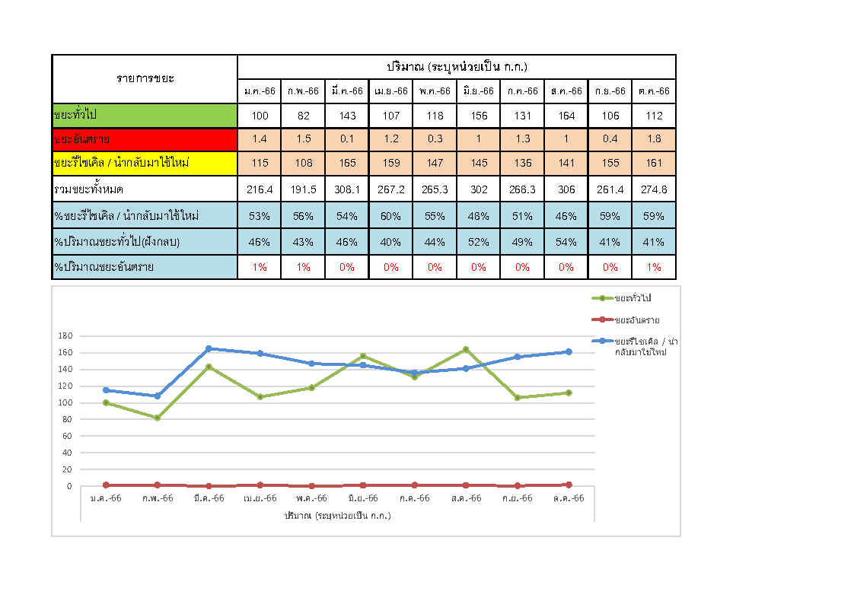

ข้อมูลสรุปปริมาณขยะ 2566

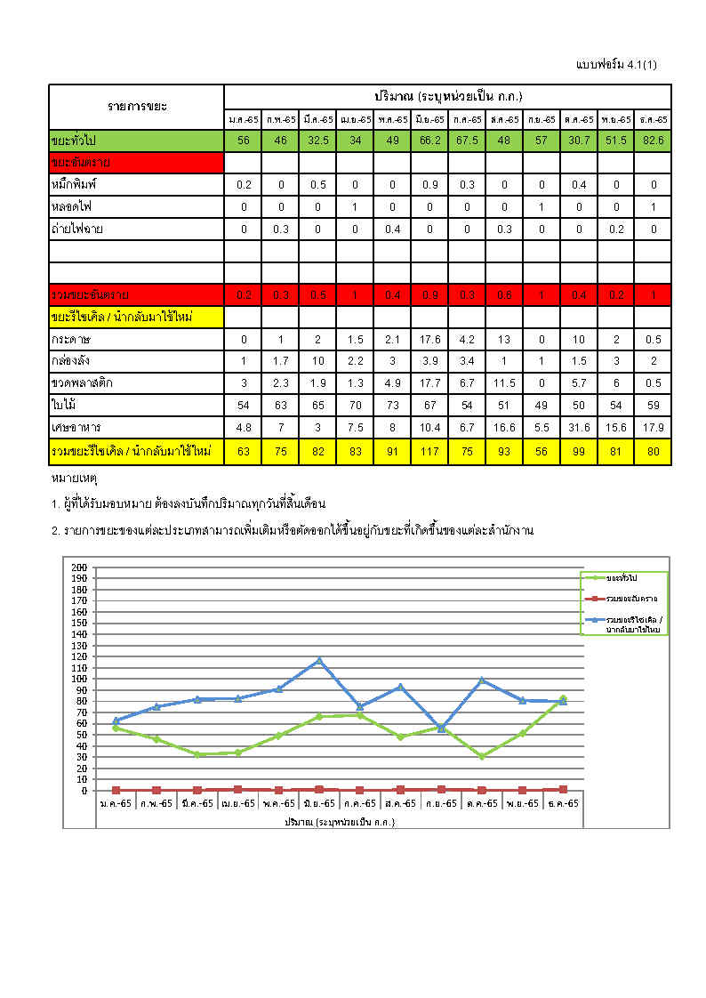

ข้อมูลปริมาณขยะ 2565

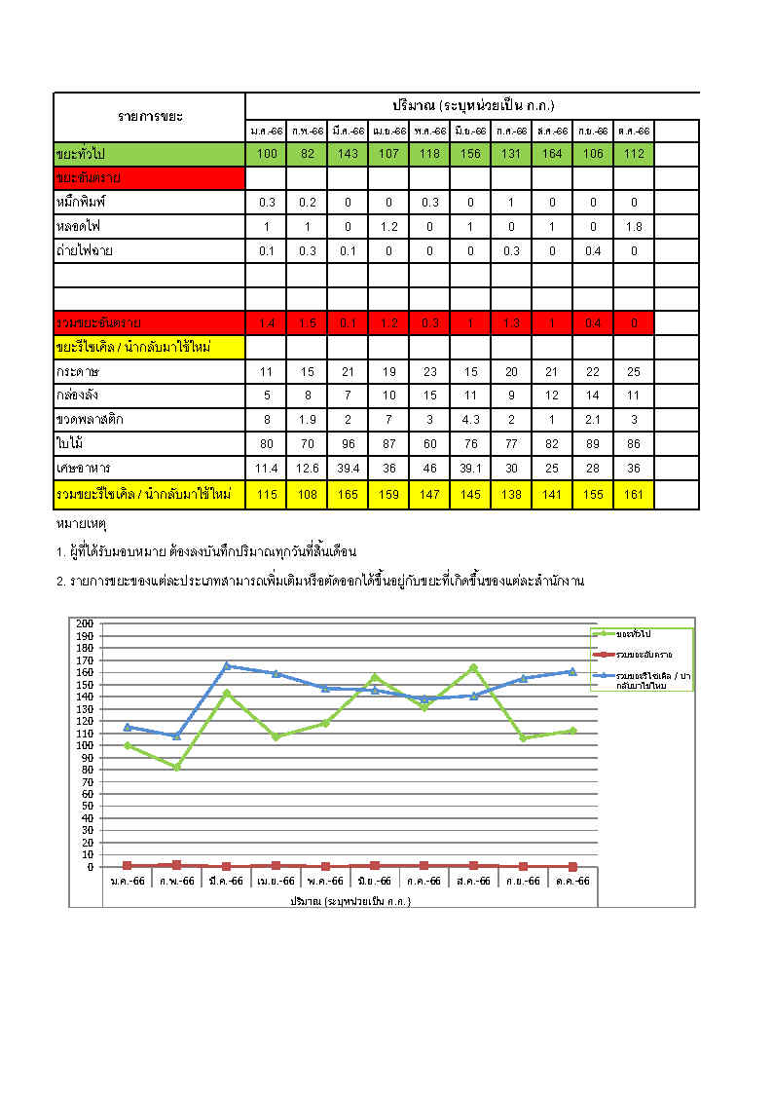

ข้อมูลปริมาณขยะ 2566